II — QUẢN LÝ DANH MỤC DÙNG CHUNG: QUẢN LÝ TÀU BAY
Table of Contents

Đặc tả Chức Năng Chi Tiết · Hoàn chỉnh · v0.8 · 2026-06-24

QUẢN LÝ TÀU BAY
Mô tả: Chức năng quản lý toàn bộ thông tin loại tàu bay (Aircraft Subtype) mà Vietnam Airlines khai thác, bao gồm: đặc tả kỹ thuật, cấu hình khoang, bảng nhiên liệu ACARS, nhóm phân loại, và lịch sử thay đổi.
Khác biệt so với chuẩn TOSS: Không có chức năng “Thêm mới loại tàu bay” vì dữ liệu được đồng bộ tự động từ Ops++ (CH-01). Chức năng “Xoá loại tàu bay” cũng bị ẩn (CH-09) để tránh xung đột đồng bộ; thay vào đó, sử dụng trường Valid To để ngừng sử dụng.
Glossary viết tắt (lần đầu tiên trong tài liệu): - ACARS — Aircraft Addressing and Reporting System (hệ thống truyền thông máy bay) - ICAO — International Civil Aviation Organization (tổ chức hàng không quốc tế) - IATA — International Air Transport Association (hiệp hội vận tải hàng không quốc tế) - MTOW — Maximum Take-Off Weight (trọng lượng cất cánh tối đa) - APU — Auxiliary Power Unit (đơn vị cấp nguồn phụ) - ACreg — Aircraft Registration (số đăng ký tàu bay) - UTC — Coordinated Universal Time (giờ phối hợp quốc tế) - TOSS — Transformative Operations Support System (hệ thống điều hành khai thác)

1. Danh sách loại tàu bay
Tên chức năng | Danh sách loại tàu bay
Mục đích | Cho phép người dùng xem danh sách toàn bộ loại tàu bay đang được quản lý; hỗ trợ lọc theo AC Subtype, ACreg, 5 cấp Aircraft Category và Status để định vị nhanh bản ghi cần thao tác
Trigger | Người dùng truy cập web TOSS → chọn module Data Maintenance trên thanh điều hướng → chọn mục Aircraft Fleet tại sidebar
Tiền điều kiện | Người dùng đăng nhập thành công và được phân quyền View Aircraft Catalog (hoặc quyền cao hơn)
Hậu điều kiện | Màn hình danh sách hiển thị bảng kết quả; bộ lọc đang áp dụng được giữ trong phiên làm việc cho đến khi người dùng nhấn Clear Filters hoặc rời module

Sơ đồ luồng hệ thống
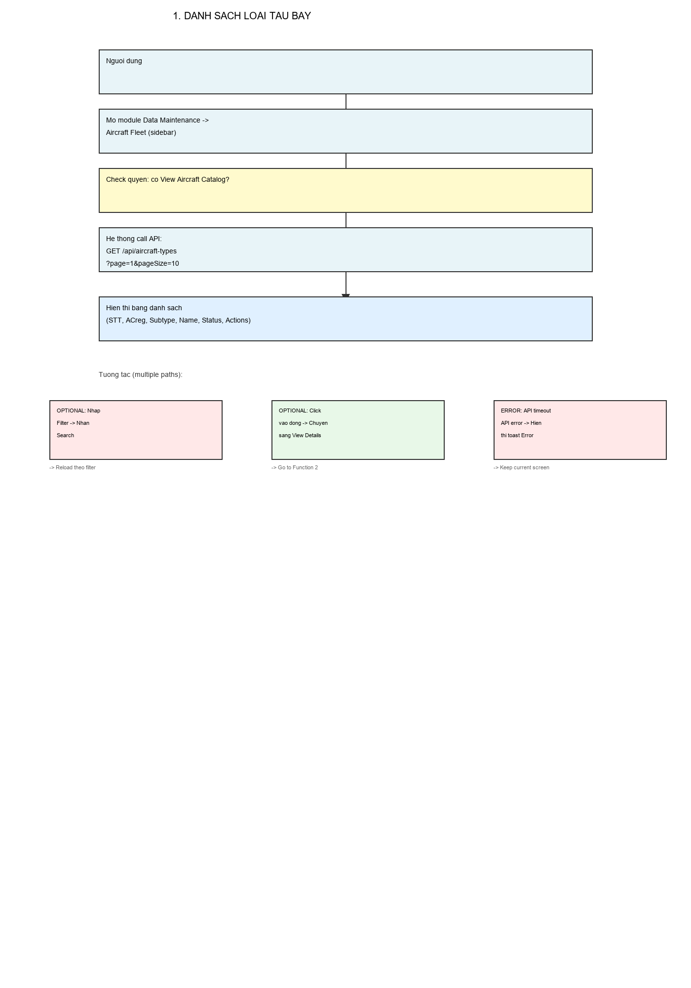
Danh sách loại tàu bay - Sơ đồ luồng hệ thống
Sơ đồ trên mô tả các bước chính của luồng xử lý khi người dùng truy cập màn hình danh sách tàu bay: - Bước 1-4: Chuỗi actions tuần tự từ khi người dùng mở module đến khi hệ thống gọi API và hiển thị bảng - Bước 5: Người dùng có thể tương tác qua 3 đường khác nhau (optional filter, click vào dòng, hoặc gặp lỗi)

Mô tả luồng xử lý
Bước | Chi tiết
1 | Người dùng truy cập web TOSS, mở module Data Maintenance và chọn Aircraft Fleet tại sidebar
2 | Hệ thống gọi API GET /api/aircraft-types (mặc định không filter, page = 1, pageSize = 10) để lấy danh sách loại tàu bay
3 | Hệ thống hiển thị bảng kết quả với các cột: No. (STT), Registration Count (Số ACreg), AC Subtype, Aircraft Type Name, Status, Actions
4 | (Tuỳ chọn) Người dùng nhập/chọn giá trị tại thanh bộ lọc (AC Subtype, ACreg, Category 1–5, Status) và nhấn Search (hoặc phím Enter)
5 | Hệ thống reload dữ liệu theo bộ lọc, đặt lại phân trang về trang 1 và hiển thị kết quả
6 | (Tuỳ chọn) Người dùng nhấn Clear Filters → hệ thống reset toàn bộ trường lọc về mặc định và reload danh sách không filter
7 | (Tuỳ chọn) Người dùng click vào một bản ghi bất kỳ (cột AC Subtype, Aircraft Type Name, hoặc biểu tượng Edit tại Actions) → chuyển sang màn hình Xem chi tiết loại tàu bay (mục 2)
8 | Trường hợp API rỗng: hiển thị bảng trống với thông báo No aircraft types found matching your filters
9 | Trường hợp API lỗi/timeout: hiển thị toast Error loading data. Please try again. và giữ nguyên trạng thái màn hình trước đó

Màn hình chức năng
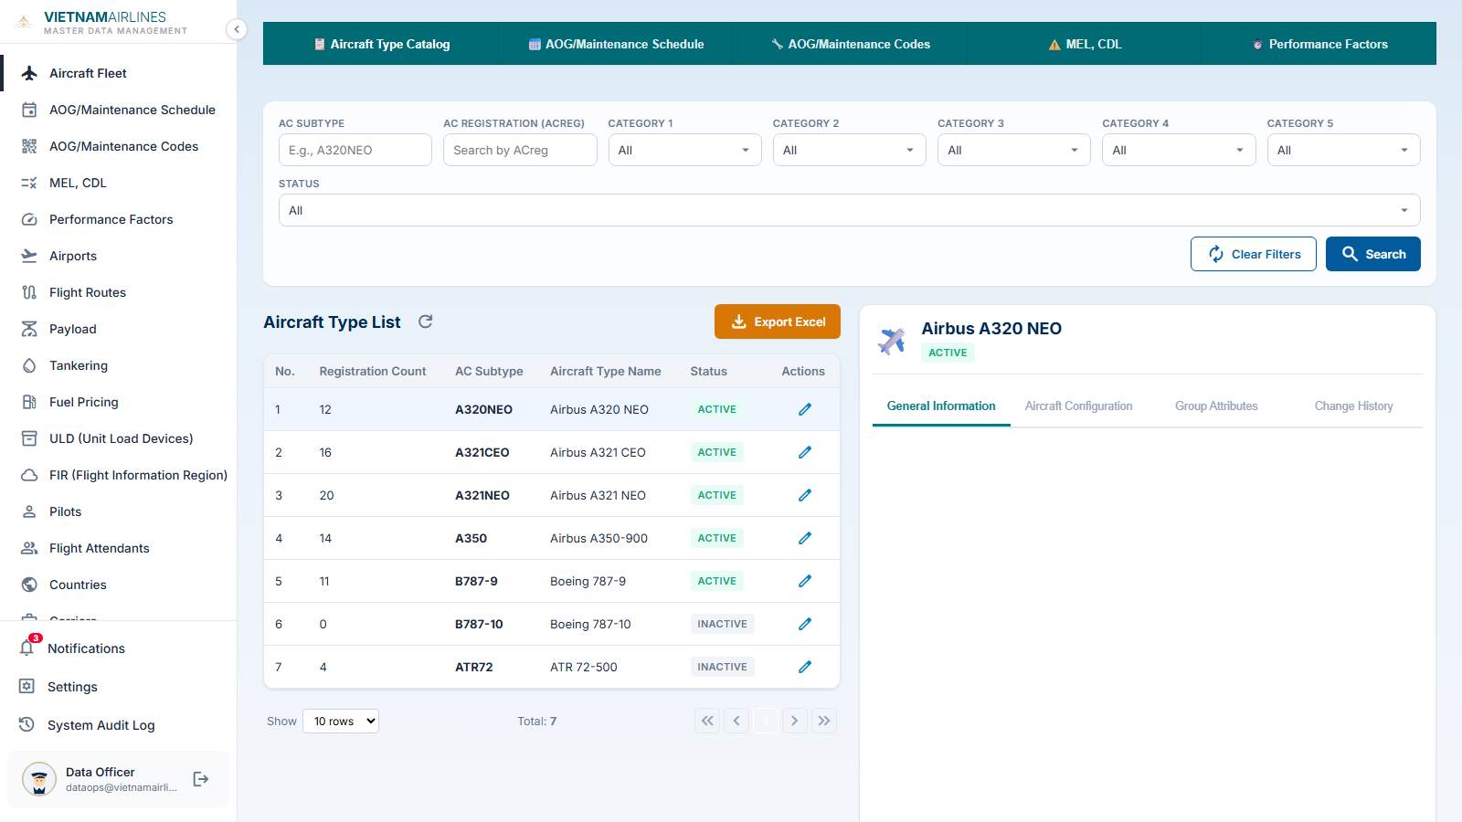
Danh sách tàu bay - Mockup giao diện

Mô tả chi tiết màn hình
Tìm kiếm/lọc: Người dùng lọc theo AC Subtype (gần đúng), ACreg (số chính xác), Category 1–5 (dropdown lấy từ master data, mặc định All), Status (All / Active / Inactive). Khi nhấn Search, hệ thống reload bảng theo bộ lọc và đặt lại phân trang về trang 1.
Phân trang: mặc định 10 dòng/trang; người dùng có thể đổi sang 20 / 50 / 100.
Thông báo lỗi: lỗi cấp trường hiển thị inline; lỗi hệ thống hiển thị toast.
Phân quyền: nếu không có quyền View Aircraft Catalog, mục menu Aircraft Fleet được ẩn và truy cập trực tiếp URL bị redirect về trang Access Denied.
STT | Tên | Loại control | Mapping DB/API | Mô tả
1 | AC Subtype | Textbox | filter.ac_subtype | Placeholder: “search AC subtype” · Mặc định vào màn hình: “chọn all” · Maxlength: 20 · TRIM spaces: đầu cuối · Paste: chỉ lấy 20 ký tự đầu · Vượt quá ô nhập: hiển thị “…” tooltip · Event (out focus/enter): gọi API trả danh sách · Lọc: gần đúng theo mã loại tàu bay
2 | AC Registration (ACreg) | Textbox | filter.registration_count | Placeholder: “search AC Registration (ACreg)” · Mặc định vào màn hình: “chọn all” · Maxlength: 5 · TRIM spaces: đầu cuối · Paste: chỉ lấy 5 ký tự đầu · Vượt quá ô nhập: hiển thị “…” tooltip · Event (out focus/enter): gọi API trả danh sách · Validate: số chính xác; nếu ký tự không phải số (0-9) → inline VL006 — Invalid format
3 | Aircraft Category 1 | Dropdown | filter.category_1 | Mặc định: “chọn All” · Dữ liệu: đổ từ Ops++ (call API hiển thị danh sách) · Chỉ chọn 1 giá trị · Lọc theo phân loại cấp 1 (ví dụ A320NEO, A321 CEO)
4 | Aircraft Category 2 | Dropdown | filter.category_2 | Giá trị: từ master data · Mặc định: All · Lọc theo phân loại cấp 2
5 | Aircraft Category 3 | Dropdown | filter.category_3 | Giá trị: từ master data · Mặc định: All · Lọc theo phân loại cấp 3
6 | Aircraft Category 4 | Dropdown | filter.category_4 | Giá trị: từ master data · Mặc định: All · Lọc theo phân loại cấp 4
7 | Aircraft Category 5 | Dropdown | filter.category_5 | Giá trị: từ master data · Mặc định: All · Lọc theo phân loại cấp 5 (ví dụ 320, 32N)
8 | Status | Dropdown | filter.is_active | Giá trị: All / Active / Inactive · Mặc định: All · Lọc theo trạng thái
9 | Nút Search | Button |  | Click: gửi request lọc → hiển thị toast tạm “Applying filters…” → reload bảng và đặt phân trang về trang 1
10 | Nút Clear Filters | Button |  | Click: reset toàn bộ trường lọc về mặc định → reload danh sách không filter
11 | No. | Textview | — | STT tăng dần theo dòng trong trang hiện tại
12 | Registration Count | Textview | registration_count | Số lượng tàu bay (ACreg) đã đăng ký thuộc loại tàu bay này. Rỗng/lỗi: hiển thị N/A
13 | AC Subtype | Textview (link) | ac_subtype | Mã loại tàu bay; in đậm, có thể click để mở màn hình chi tiết (mục 2). Rỗng/lỗi: N/A
14 | Aircraft Type Name | Textview (link) | aircraft_type_name | Tên loại tàu bay; hiển thị màu xanh dương, click để mở màn hình chi tiết. Rỗng/lỗi: N/A
15 | Status | Tag | is_active | Active → tag xanh Active; Inactive → tag xám Inactive
16 | Actions | IconButton | — | Biểu tượng Edit — click: mở màn hình chi tiết (mục 2) ở chế độ xem
17 | Records per page | Dropdown | — | Tuỳ chọn số bản ghi/trang. Mặc định 10. Lựa chọn: 10 / 20 / 50 / 100
18 | Pagination controls | Pagination | — | Các nút First / Previous / số trang / Next / Last. Nút tương ứng bị vô hiệu khi đang ở đầu/cuối danh sách
19 | Total count | Textview | — | Hiển thị tổng số bản ghi theo bộ lọc đang áp dụng, dạng Total: X records
Tình huống lỗi (Danh sách):
Mã | Tình huống | Thông báo
VL006 | Nhập ký tự không phải số vào ô ACreg | Inline Invalid format
TB022 | API trả về rỗng theo bộ lọc | Bảng trống + thông báo No aircraft types found matching your filters
TB020 | API lỗi/timeout | Toast Error loading data. Please try again.
AUTH-403 | Không có quyền View Aircraft Catalog | Ẩn menu Aircraft Fleet; truy cập URL trực tiếp → trang Access Denied
Tình huống lỗi (Edit — §3):
Mã | Tình huống | Thông báo
VL004 | Trường bắt buộc (Aircraft Type Name, Owner) bỏ trống | Inline This field is required
VL006 | Valid To ≤ Valid From; ICAO/IATA sai format; MTOW < Max Ramp Weight; Cabin vượt cap | Inline Invalid format hoặc tooltip rõ ràng
VL007 | ICAO Code hoặc IATA Code trùng với loại tàu bay khác | Inline This value already exists
Q4-WARNING | ACARS Fuel có gap/overlap → user bỏ qua cảnh báo | Toast ⚠ Warning: Date ranges have gaps or overlaps. Review before saving. (không reject)
TB019 | Lưu thành công | Toast ✅ Changes saved successfully
TB020 | API trả lỗi đã biết (validation error từ backend) | Toast ❌ Error: <message>
TB021 | API lỗi không xác định (5xx, timeout) | Toast ❌ An unexpected error occurred
AUTH-403 | Không có quyền Edit Aircraft > [section-name] | Nút Edit ẩn; redirect nếu truy cập URL trực tiếp

2. Xem chi tiết loại tàu bay (4 tab)
Tên chức năng | Xem chi tiết loại tàu bay
Mục đích | Cho phép người dùng xem đầy đủ thông tin của một loại tàu bay, được tổ chức trong 4 tab: Thông tin chung — Cấu hình tàu — Thuộc tính nhóm — Lịch sử thay đổi; đồng thời là điểm vào cho thao tác sửa (mục 3)
Trigger | (a) Từ danh sách (mục 1) → click vào một bản ghi; hoặc (b) truy cập URL trực tiếp /aircraft-types/{id}
Tiền điều kiện | Người dùng đăng nhập thành công và được phân quyền View Aircraft Catalog; bản ghi loại tàu bay với id truyền vào tồn tại trong hệ thống
Hậu điều kiện | Hiển thị thông tin chi tiết với tab 1 (Thông tin chung) là mặc định; dữ liệu 4 tab được load theo nguyên tắc lazy (gọi API riêng khi mở từng tab)

Sơ đồ luồng hệ thống
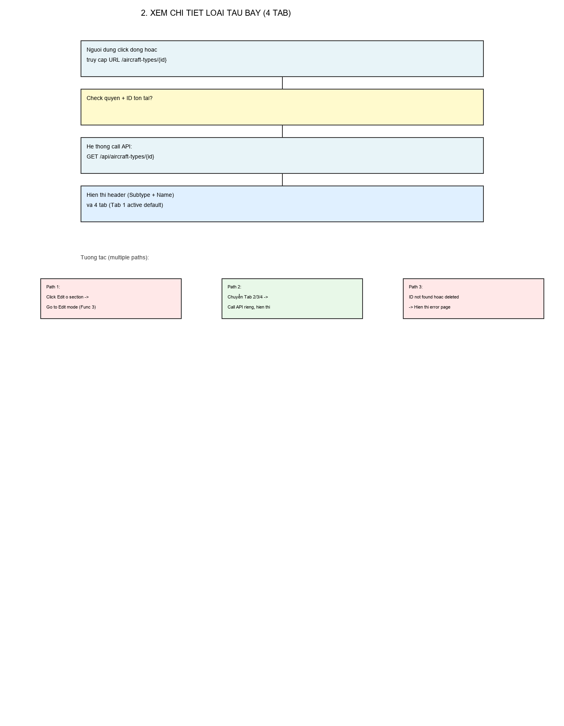
Xem chi tiết loại tàu bay - Sơ đồ luồng hệ thống
Sơ đồ trên mô tả các bước khi người dùng truy cập màn hình chi tiết: - Bước 1-3: Chuỗi kiểm tra quyền và gọi API lấy dữ liệu - Bước 4: Hiển thị header và 4 tab (Tab 1 mặc định) - Bước 5: Người dùng có 3 lựa chọn (Edit section, Switch tab, hoặc gặp lỗi)

Mô tả luồng xử lý
Bước | Chi tiết
1 | Người dùng truy cập màn hình chi tiết (qua danh sách hoặc URL trực tiếp)
2 | Hệ thống call API GET /api/aircraft-types/{id} để lấy dữ liệu chung (header) và dữ liệu tab 1 (Thông tin chung)
3 | Hiển thị header (AC Subtype + Aircraft Type Name) và 4 tab; tab 1 active mặc định
4 | Người dùng chuyển sang tab khác → hệ thống call API tương ứng (/configuration, /group-attributes, /audit-log) và hiển thị nội dung
5 | Trường hợp id không tồn tại hoặc bản ghi đã bị xoá: hiển thị trang lỗi Aircraft type not found và nút Back to list
6 | Trường hợp API lỗi/timeout: hiển thị toast Error loading data. Please try again. và giữ tab hiện tại trống
7 | (Tuỳ chọn) Người dùng click Edit ở một section → chuyển section đó sang chế độ chỉnh sửa (mục 3)

Màn hình chức năng
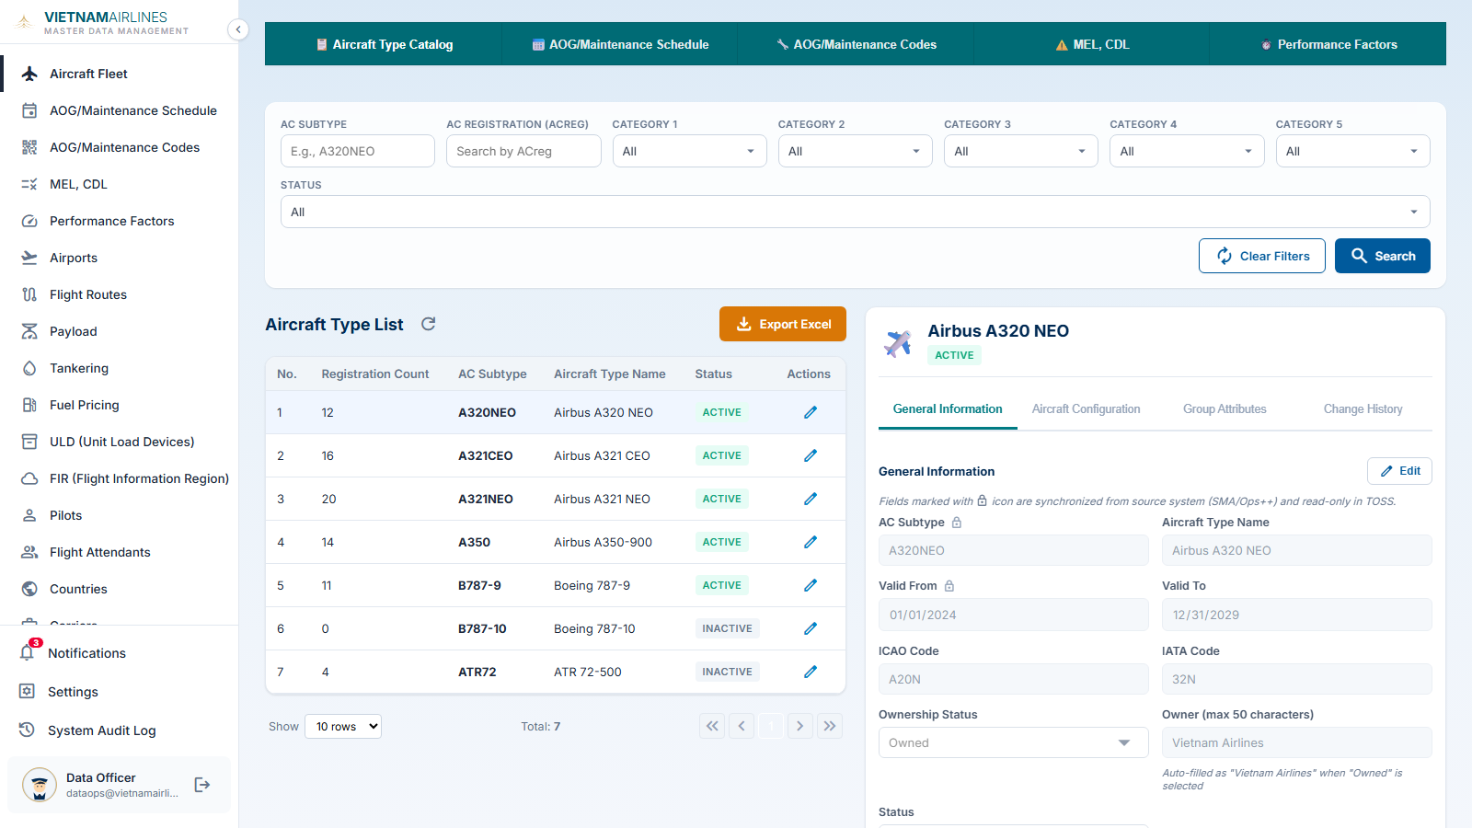
Xem chi tiết tàu bay - 4 tabs

Mô tả chi tiết màn hình
Chi tiết từng tab (2.1–2.4) được mô tả tại các mục dưới đây.

2.1. Tab 1 — Thông tin chung (General Information)
Trigger: Người dùng click Tab 1 từ màn hình chi tiết (mặc định active).
Mục đích: Hiển thị thông tin định danh và pháp lý của loại tàu bay: AC Subtype, Aircraft Type Name, khoảng hiệu lực, mã ICAO/IATA, trạng thái sở hữu, chủ sở hữu, trạng thái sử dụng.
Bố cục: Layout 2 cột, 9 trường + cụm nút Edit (chế độ xem) hoặc Save / Cancel (chế độ sửa).
Ghi chú khoá: Hai trường AC Subtype và Valid From luôn ở trạng thái chỉ đọc (đồng bộ từ Ops++ — CH-01) và có biểu tượng khoá. Aircraft Type Name KHÔNG khoá (Q2).
STT | Tên | Loại control | Mapping DB/API | Khoá? | Mô tả
1 | AC Subtype | Textview | ac_subtype | ✅ Có | Mã loại tàu bay (ví dụ A320NEO). Đồng bộ từ Ops++ (CH-01). Biểu tượng khoá hiển thị, không cho phép thao tác sửa
2 | Aircraft Type Name | Textview (xem) / Textbox (sửa) | aircraft_type_name | ❌ Không (Q2) | Tên loại tàu bay (ví dụ Airbus A320 NEO). Maxlength 100. Bắt buộc khi lưu. Không khoá, cho phép sửa (Q2)
3 | Valid From | Textview (date) | valid_from | ✅ Có | Ngày bắt đầu hiệu lực, format dd/mm/yyyy. Đồng bộ từ Ops++ (CH-01); biểu tượng khoá hiển thị
4 | Valid To | Textview (xem) / DateInput (sửa) | valid_to | ❌ Không | Ngày kết thúc hiệu lực, format dd/mm/yyyy. Khi sửa phải > Valid From (không cho phép nhập ngày trùng Valid From, validate VL006 nếu vi phạm). Cho phép ngày quá khứ (CH-02)
5 | ICAO Code | Textview / Textbox | icao_code | ❌ Không | Mã ICAO (ví dụ A20N). Maxlength 4. Validate: 3–4 ký tự, gồm chữ in hoa và số. Phải duy nhất trong hệ thống (VL007 nếu trùng)
6 | IATA Code | Textview / Textbox | iata_code | ❌ Không | Mã IATA (ví dụ 32N). Maxlength 3. Validate: 2–3 ký tự, gồm chữ in hoa và số. Phải duy nhất (VL007 nếu trùng)
7 | Ownership Status | Textview / Dropdown | ownership_status | ❌ Không | Giá trị: Owned / Wet Leased / Dry Leased. Khi đổi giá trị → ảnh hưởng logic trường Owner (STT 8) — CH-04
8 | Owner | Textview / Textbox | owner | ❌ Không | Tên chủ sở hữu. Maxlength 50. Logic CH-04: nếu Owned → tự động điền Vietnam Airlines và disabled; nếu Wet/Dry Leased → xoá giá trị cũ, user phải nhập tên chủ mới (bắt buộc)
9 | Status | Textview / Dropdown | is_active | ❌ Không | Giá trị: Active / Inactive. Mặc định Active
Nút hành động:
STT | Tên | Loại | Mô tả
10 | Nút Edit | Button | Chỉ hiển thị ở chế độ xem khi người dùng có quyền Edit Aircraft > General Info (CH-08: per-section permission). Click → chuyển section 2.1 sang chế độ sửa
11 | Nút Save | Button | Chỉ hiển thị ở chế độ sửa. Click → validate + gọi API PUT /api/aircraft-types/{id}
12 | Nút Cancel | Button | Chỉ hiển thị ở chế độ sửa. Click → rollback thay đổi cục bộ và quay lại chế độ xem

2.2. Tab 2 — Cấu hình tàu (Aircraft Configuration)
Trigger: Người dùng click Tab 2 từ màn hình chi tiết (lazy load).
Mục đích: Quản lý ba cụm cấu hình kỹ thuật: (a) tham số kỹ thuật của tàu bay, (b) cấu hình khoang (cabin), (c) bảng đơn vị/hệ số nhiên liệu ACARS theo khoảng thời gian.
Bố cục: 3 subsection độc lập, mỗi subsection có nút Edit riêng theo nguyên tắc section-level (Q1). Mỗi dòng trong bảng chi tiết hiển thị cả chế độ xem (Textview) và chế độ sửa (input control) tương ứng.

2.2.1. Tham số kỹ thuật (Aircraft Parameters)
STT | Tên | Loại control | Mapping DB/API | Mô tả
1 | Taxi Fuel Flow | NumberInput | taxi_fuel_flow | Mức tiêu thụ nhiên liệu khi di chuyển trên mặt đất, đơn vị kg/h. Maxlength 10. Validate: số ≥ 0. Ví dụ 1500
2 | APU Fuel Flow | NumberInput | apu_fuel_flow | Mức tiêu thụ của đơn vị APU, đơn vị kg/h. Maxlength 10. Validate: số ≥ 0. Ví dụ 200
3 | Fuel Tank Capacity | NumberInput | fuel_tank_capacity | Dung tích bình chứa nhiên liệu, đơn vị kg. Validate: số > 0. Ví dụ 27200
4 | Water Tank Capacity | NumberInput | water_tank_capacity | Dung tích bình nước sạch, đơn vị lít. Validate: số ≥ 0. Ví dụ 200
5 | Cargo Capacity | NumberInput | cargo_capacity | Sức chứa hành lý/cargo, đơn vị kg. Validate: số ≥ 0. Ví dụ 6000
6 | Basic Weight | NumberInput | basic_weight | Trọng lượng cơ bản của tàu bay, đơn vị kg. Validate: số > 0. Ví dụ 41413
7 | Max Ramp Weight | NumberInput | max_ramp_weight | Trọng lượng tối đa khi chuẩn bị cất cánh, đơn vị kg. Validate: số > 0 và ≥ Basic Weight. Ví dụ 75500
8 | MTOW | NumberInput | mtow | Trọng lượng cất cánh tối đa, đơn vị kg. Validate: số > 0 và ≥ Max Ramp Weight. CH-03: REJECT nếu MTOW < Max Ramp Weight — toast “REJECT — MTOW must be ≥ Max Ramp Weight”, không cho lưu
9 | Nút Edit / Save / Cancel | Button | — | Section-level theo Q1. Cụm Save/Cancel chỉ hiện ở chế độ sửa. Quyền: Edit Aircraft > Aircraft Config (CH-08)

2.2.2. Cấu hình khoang tàu (Cabin Configuration)
Phạm vi: tối đa 3 khoang A, B, C (Q3). Nhập 0 cho khoang không tồn tại trên loại tàu bay này; KHÔNG hỗ trợ thêm khoang động.
STT | Tên | Loại control | Mapping DB/API | Mô tả
1 | Cabin A | NumberInput | cabin_a | Số ghế/vị trí trong Cabin A. Validate: số nguyên 0–999. CH-06: tổng Cabin A + B + C phải ≤ cap loại tàu; nếu vượt → toast “REJECT — total cabins exceed aircraft capacity” . Ví dụ 8. Giá trị 0 = khoang không tồn tại
2 | Cabin B | NumberInput | cabin_b | Số ghế trong Cabin B. Validate: số nguyên 0–999. Tham gia tính tổng cap (CH-06). Ví dụ 24
3 | Cabin C | NumberInput | cabin_c | Số ghế trong Cabin C. Validate: số nguyên 0–999. Tham gia tính tổng cap (CH-06). Ví dụ 120
4 | Ghi chú | Textview | — | Hiển thị tĩnh: Configure max 3 cabins. Enter 0 for cabins that don't exist on this aircraft type.
5 | Nút Edit / Save / Cancel | Button | — | Section-level theo Q1. Quyền: Edit Aircraft > Aircraft Config (CH-08)

2.2.3. ACARS Fuel Unit & Fuel Multiplier (bảng)
Mục đích: Khai báo các cặp From–To có hiệu lực cho Fuel Unit và Fuel Multiplier phục vụ tính toán nhiên liệu trong hệ thống ACARS.
Quy tắc validate (Q4): Các khoảng From–To phải nối tiếp nhau, không có khoảng trống (gap) và không chồng lấn (overlap). Nếu vi phạm → hệ thống hiển thị toast cảnh báo (WARNING, không REJECT) và vẫn cho phép lưu; cờ acars_warning_acknowledged = true được ghi vào Audit log.
Hành vi ở chế độ sửa: Nút + Add Row chỉ hiển thị ở chế độ sửa; biểu tượng Delete (thùng rác) trên từng dòng chỉ kích hoạt ở chế độ sửa.
STT | Tên cột | Loại control | Mapping DB/API | Mô tả
1 | From | DateTimeInput | acars_fuel_from | Ngày-giờ bắt đầu hiệu lực, format dd/mm/yyyy HH:MM. Ví dụ 01/01/2026 00:00. Bắt buộc
2 | To | DateTimeInput | acars_fuel_to | Ngày-giờ kết thúc hiệu lực, format dd/mm/yyyy HH:MM. Ví dụ 30/06/2026 23:59. Bắt buộc. Phải > From (VL006 nếu vi phạm)
3 | Fuel Unit | NumberInput (step 0.01) | acars_fuel_unit | Giá trị đơn vị nhiên liệu. Bắt buộc. Validate: số > 0. Ví dụ 1500.00
4 | Fuel Multiplier | NumberInput (step 0.001) | acars_fuel_multiplier | Hệ số nhân. Bắt buộc. Validate: số > 0. Ví dụ 1.050
5 | Actions | IconButton | — | Biểu tượng Delete (thùng rác); chỉ kích hoạt ở chế độ sửa; click → xoá dòng khỏi bảng (chưa ghi DB cho đến khi Save)
6 | Nút + Add Row | Button | — | Chỉ hiển thị ở chế độ sửa. Click → thêm một dòng trống mới ở cuối bảng
7 | Nút Edit / Save / Cancel | Button | — | Section-level theo Q1. Save thực hiện validate Q4 và (nếu cảnh báo) hiển thị toast trước khi gọi API. Quyền: Edit Aircraft > Aircraft Config (CH-08)
Ví dụ dữ liệu hợp lệ:
From | To | Fuel Unit | Fuel Multiplier
01/01/2026 00:00 | 30/06/2026 23:59 | 1500 | 1.050
01/07/2026 00:00 | 31/12/2026 23:59 | 1550 | 1.060

2.3. Tab 3 — Thuộc tính nhóm (Group Attributes)
Trigger: Người dùng click Tab 3 từ màn hình chi tiết (lazy load).
Mục đích: Phân loại loại tàu bay theo 5 cấp Aircraft Category và Aircraft Fleet để hỗ trợ lập lịch bay, phân công tổ bay và lập kế hoạch bảo dưỡng.
Bố cục: 6 dropdown, mỗi dropdown lấy danh sách giá trị từ master data tương ứng. Nút Edit/Save/Cancel theo section-level (Q1).
STT | Tên | Loại control | Mapping DB/API | Mô tả
1 | Aircraft Category 1 | Dropdown | category_1 | Phân loại cấp 1 (ví dụ A320NEO, A321 CEO). Giá trị lấy từ master data
2 | Aircraft Category 2 | Dropdown | category_2 | Phân loại cấp 2. Giá trị từ master data
3 | Aircraft Category 3 | Dropdown | category_3 | Phân loại cấp 3. Giá trị từ master data
4 | Aircraft Category 4 | Dropdown | category_4 | Phân loại cấp 4. Giá trị từ master data
5 | Aircraft Category 5 | Dropdown | category_5 | Phân loại cấp 5 (ví dụ 320, 32N). Giá trị từ master data
6 | Aircraft Fleet | Dropdown | aircraft_fleet | Phân loại Fleet phục vụ quản lý bảo dưỡng và tổ bay. Giá trị: A320 / A321 / A350 / B787 / ATR
7 | Nút Edit / Save / Cancel | Button | — | Section-level theo Q1. Quyền: Edit Aircraft > Group Attributes (CH-08)

2.4. Tab 4 — Lịch sử thay đổi (Audit Log) — chỉ đọc
Trigger: Người dùng click Tab 4 từ màn hình chi tiết (lazy load).
Mục đích: Ghi nhận toàn bộ thay đổi trên loại tàu bay phục vụ audit trail và compliance, bao gồm IP Address, User-Agent, Device (CH-07).
Bố cục: Thanh bộ lọc + bảng kết quả + nút xuất Excel. Không có thao tác chỉnh sửa.

Màn hình chức năng
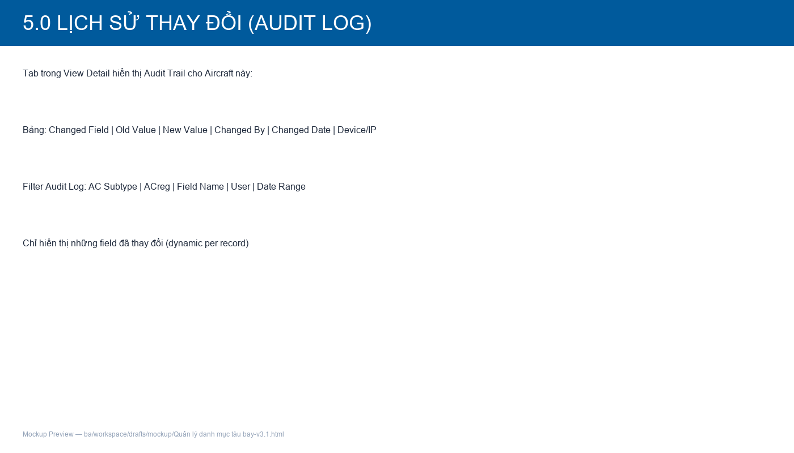
Lịch sử thay đổi - Tab 4 Audit Log

Thanh bộ lọc
STT | Tên | Loại control | Mapping DB/API | Mô tả
1 | Date From | DateInput | filter.date_from | Lọc từ ngày, format dd/mm/yyyy. Mặc định trống
2 | Date To | DateInput | filter.date_to | Lọc đến ngày, format dd/mm/yyyy. Mặc định trống. Validate: ≥ Date From
3 | Changed By | Dropdown | filter.changed_by | Lọc theo người thực hiện. Giá trị: All / danh sách user đã thao tác trên bản ghi
4 | Changed Field | Dropdown | filter.changed_field | Lọc theo trường thay đổi của bản ghi này. Danh sách động per-record: chỉ hiển thị field thực sự có thay đổi trên bản ghi này (loại bỏ field khoá như AC Subtype, Valid From). Giá trị: All / Aircraft Type Name / ICAO Code / Valid To / Owner / … tùy theo history của bản ghi
5 | Nút Search | Button |  | Click: reload bảng audit log theo bộ lọc
6 | Nút Download Excel | Button |  | Click: xuất audit log theo bộ lọc ra file .xlsx. CH-10: Tên file: TOSS_Aircraft_History_<AC_Subtype>_<ddmmyyyy>.xlsx (ví dụ: TOSS_Aircraft_History_A320NEO_24062026.xlsx)

Bảng kết quả
STT | Tên cột | Loại control | Mapping DB/API | Mô tả
1 | Date/Time | Textview | changed_at_utc | Thời điểm thay đổi, format dd/mm/yyyy HH:MM:SS, hiển thị theo giờ UTC
2 | Changed By | Textview | changed_by | Tên/ID người thực hiện thay đổi (ví dụ data_officer)
3 | Tab | Badge | tab_name | Nhóm/tab nơi thay đổi xảy ra (General Information / Aircraft Configuration / Group Attributes)
4 | Field | Badge | field_name | Tên trường thay đổi (ví dụ ICAO Code, Cabin Config)
5 | Old Value | Textview | old_value | Giá trị cũ. Rỗng (tạo mới): hiển thị —
6 | New Value | Textview | new_value | Giá trị mới. Rỗng (xoá): hiển thị —
7 | Notes | Textview | notes | Ghi chú của người thực hiện (nếu có). CH-07: Lưu thêm IP Address, User-Agent, Device; riêng hành động xoá ghi nhận Reason từ popup
8 | Phân trang | Pagination | — | Khi số bản ghi > 10: phân trang theo kịch bản dùng chung
Ví dụ bản ghi audit:
Date/Time: 23/06/2026 10:30:45
Changed By: data_officer
IP Address: 192.168.1.100
User-Agent: Mozilla/5.0 (Windows NT 10.0; Win64; x64)
Device: Desktop
Tab: General Information
Field: ICAO Code
Old Value: A20N
New Value: A20M
Notes: (trống)

3. Sửa thông tin loại tàu bay (Section-level Edit)
Tên chức năng | Sửa thông tin loại tàu bay
Mục đích | Cho phép người dùng chỉnh sửa các trường thông tin của loại tàu bay theo mô hình section-level (Q1): mỗi section có nút Edit độc lập, chỉ section đó chuyển sang chế độ sửa, các section khác vẫn read-only. Hỗ trợ validate per-field, warning (không reject) với ACARS Q4, và ghi Audit log với IP/User-Agent (CH-07)
Trigger | Người dùng click nút Edit tại một section trên màn hình chi tiết (mục 2)
Tiền điều kiện | Người dùng đăng nhập thành công; có quyền Edit Aircraft > [section-name] (CH-08: per-section permission); bản ghi tồn tại
Hậu điều kiện | Section được lưu với thay đổi (hoặc rollback nếu user nhấn Cancel); Audit log ghi IP, User-Agent, Device (CH-07); Last-Write-Wins áp dụng (CH-05)

Sơ đồ luồng hệ thống
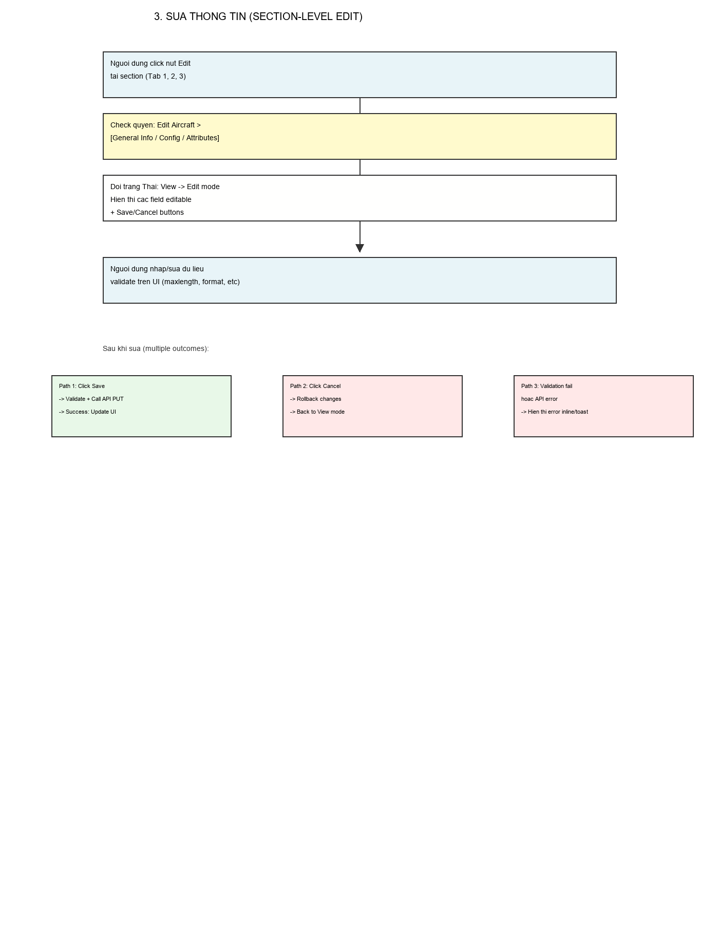
Sửa thông tin loại tàu bay - Sơ đồ luồng hệ thống
Sơ đồ trên mô tả các bước khi người dùng chỉnh sửa một section: - Bước 1-3: Người dùng click Edit → kiểm tra quyền → mở chế độ sửa (Last-Write-Wins, CH-05) - Bước 4-5: Người dùng thay đổi dữ liệu (có thể thêm/xoá dòng nếu ACARS) - Bước 6-7: Nhấn Save → validate client-side → cảnh báo Q4 (nếu có) → gọi API - Bước 8-9: Kết quả (Success: Audit log + IP/UA CH-07, Error, hoặc Cancel rollback)
Bước | Chi tiết
1 | Người dùng nhấn Edit tại một section bất kỳ trên màn hình chi tiết
2 | Hệ thống kiểm tra quyền: Edit Aircraft > [section-name] (CH-08 per-section). Nếu không có quyền → không hiển thị nút Edit
3 | Hệ thống mở chế độ sửa: toàn bộ trường trong section trở nên editable (trừ các trường khoá); các section khác vẫn read-only
4 | Hiển thị action bar (nền vàng) ở đáy: ✎ Editing: <Section Name> + hai nút [Save] [Cancel]
5 | Các nút Edit ở section khác vẫn có thể click (không bị ẩn) — cho phép 2 user sửa 2 section khác nhau song song. CH-05 (Last-Write-Wins): Nếu cả 2 user save, ai save sau ghi đè trường trùng; Audit log sẽ ghi 2 bản ghi riêng theo timestamp. Không có pessimistic lock.
6 | Người dùng thay đổi giá trị; với section ACARS Fuel có thể thêm/xoá dòng
7 | Người dùng nhấn [Save] → client-side validate: bắt buộc, định dạng, độ dài, ràng buộc cross-field
8 | Nếu fail validate → thông báo lỗi inline + Toast Please fix the errors; giữ chế độ sửa
9 | Nếu là section ACARS Fuel và phát hiện gap/overlap → Toast cảnh báo (Q4, không reject)
10 | Người dùng có thể nhấn [Save] lần nữa để xác nhận và lưu (có thể bỏ qua cảnh báo)
11 | Nếu pass → gọi API PUT /api/aircraft-types/{id} với payload chỉ chứa các trường section đó
12 | Backend: detect thay đổi per-field, ghi Audit log (IP + User-Agent + Device — CH-07), trả 200 OK
13 | Frontend: Toast ✅ Changes saved successfully, đóng chế độ sửa, reload dữ liệu section
14 | API lỗi (4xx/5xx) → Toast ❌ Error: <message>, giữ chế độ sửa để user retry
15 | Người dùng nhấn [Cancel] → rollback toàn bộ thay đổi cục bộ, đóng chế độ sửa

Màn hình chức năng
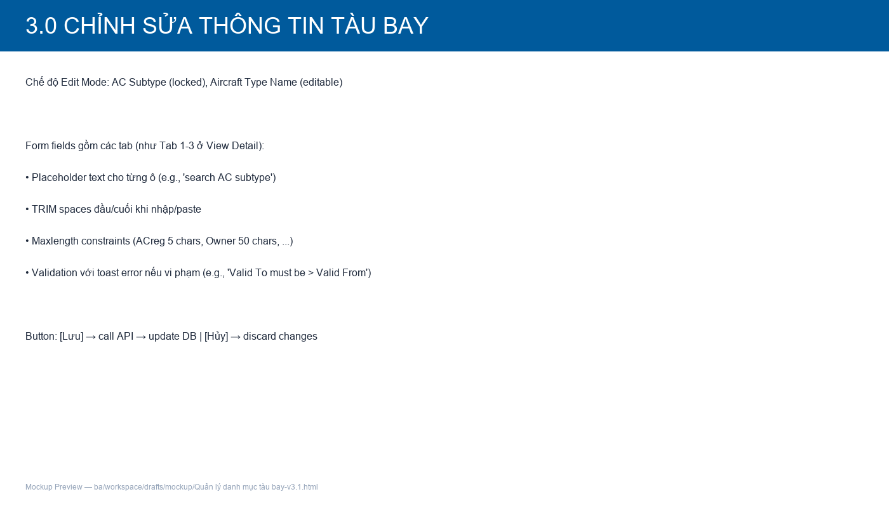
Sửa thông tin tàu bay - Section Edit Mode

Quy tắc khoá theo trường
Trường | Khoá ở chế độ Edit? | Ghi chú
AC Subtype | ✅ Có | Đồng bộ từ Ops++ (CH-01); biểu tượng khoá hiển thị
Aircraft Type Name | ❌ Không (Q2) | Bắt buộc khi lưu
Valid From | ✅ Có | Đồng bộ từ Ops++; biểu tượng khoá hiển thị
Valid To | ❌ Không | Phải > Valid From (không cho trùng). Cho phép ngày quá khứ (CH-02)
ICAO Code | ❌ Không | 3–4 ký tự in hoa + số; phải duy nhất (VL007)
IATA Code | ❌ Không | 2–3 ký tự in hoa + số; phải duy nhất (VL007)
Ownership Status | ❌ Không | Dropdown; khi đổi → trigger xoá Owner nếu chuyển sang Wet/Dry Leased (CH-04)
Owner | ❌ Không | Auto-fill khi Owned; disabled. User nhập khi Wet/Dry Leased
Status | ❌ Không | Dropdown Active / Inactive
Tham số kỹ thuật (8 trường) | ❌ Không | Validate số ≥ 0 hoặc > 0; ràng buộc Basic Weight ≤ Max Ramp Weight ≤ MTOW (CH-03: REJECT nếu MTOW < Max Ramp Weight — toast “REJECT — MTOW must be ≥ Max Ramp Weight”, không cho lưu)
Cabin A / B / C | ❌ Không | Số nguyên 0–999; tổng check cap (CH-06)
Bảng ACARS Fuel | ❌ Không | Thêm/xoá dòng; validate gap/overlap (Q4: warning không reject)
Categories 1–5 | ❌ Không | Dropdown từ master data
Aircraft Fleet | ❌ Không | Dropdown A320 / A321 / A350 / B787 / ATR

4. Xoá loại tàu bay
⚠️ QUAN TRỌNG (CH-09): Nút Delete được ẩn trên UI. Lý do: tàu bay đồng bộ từ Ops++; xoá cục bộ sẽ gây xung đột khi đồng bộ lại từ Ops++. Để ngừng dùng tàu, hãy dùng trường Valid To (set ngày kết thúc) thay vì xoá.

Màn hình chức năng
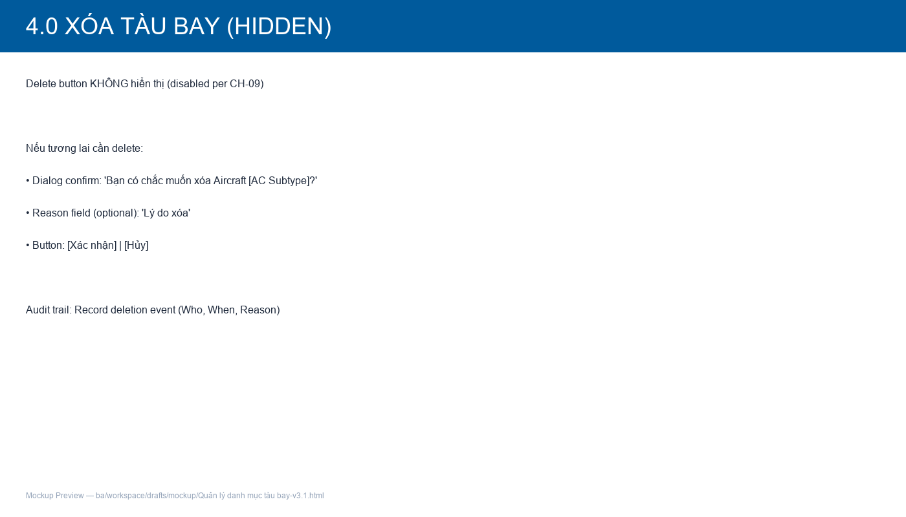
Xoá tàu bay - Chức năng ẩn (không khả dụng)
Tên chức năng | Không áp dụng (Xoá bị vô hiệu)
Mục đích | Không khả dụng — nút Delete bị ẩn (CH-09)
Trigger | Không có (nút Delete không tồn tại trên UI)
Tiền điều kiện | N/A
Hậu điều kiện | N/A — thay vào đó, sử dụng trường Valid To để ngừng dùng loại tàu bay
Ghi chú | Chức năng xoá không khả dụng vì loại tàu bay được đồng bộ từ Ops++ (CH-01). Nếu cần ngừng sử dụng, hãy cập nhật trường Valid To bằng cách chỉnh sửa Tab 1 (Thông tin chung). Điều này tránh xung đột khi đồng bộ lại từ Ops++

5. Quy tắc nghiệp vụ chung (Audit Log)
Đặc tả chi tiết (bảng filter, bảng kết quả, nút Download Excel) đã được trình bày tại mục 2.4 — Tab 4: Lịch sử thay đổi. Mục này gom thêm các quy tắc nghiệp vụ và cơ chế ghi Audit log toàn cục.

Quy tắc nghiệp vụ chung
# | Quy tắc | Ghi chú
1 | Audit log được tạo tự động bởi backend mỗi khi có thao tác Save (mục 3) thành công | Granularity: per-field — nếu một thao tác cập nhật 3 trường thì sinh 3 bản ghi audit
2 | Mọi thời gian hiển thị theo giờ UTC | Thống nhất với các phân hệ khác trong TOSS
3 | CH-07: Audit log ghi thêm: IP Address, User-Agent (browser/OS), Device (desktop/mobile) | Phục vụ compliance/forensic trail; dữ liệu này không hiển thị trên UI, chỉ lưu trên DB
4 | Trường Notes ghi chú nếu người dùng nhập (ví dụ: khi user bỏ qua cảnh báo Q4) | Hiện tại, Tab 1–3 không có ô input cho Notes; Field này phục vụ khi có cảnh báo Q4 (ghi cờ acars_warning_acknowledged=true) hoặc mở rộng tương lai
5 | Cảnh báo Q4 (ACARS Fuel gap/overlap) bị user bỏ qua → audit log ghi cờ acars_warning_acknowledged = true | Phục vụ truy xuất các tình huống lưu có cảnh báo
6 | Audit log không cho phép sửa/xoá bằng UI; chỉ admin DB có quyền can thiệp | Ngoài phạm vi TOSS

6. Bảng tổng hợp Mã lỗi & Thông báo
Mã | Thông báo | Tình huống phát sinh
VL004 | This field is required | Trường bắt buộc bị bỏ trống
VL005 | (Không áp dụng module này) | Dành cho các module khác trong TOSS; module Aircraft Management không dùng VL005
VL006 | Invalid format | Sai định dạng (ICAO/IATA không đúng quy tắc; ô số nhận ký tự lạ; To > From CH-02; tổng Cabin vượt cap — CH-06; MTOW < Max Ramp Weight — CH-03)
VL007 | This value already exists | ICAO Code hoặc IATA Code trùng với loại tàu bay khác
Q4-WARNING | ⚠ Warning: Date ranges have gaps or overlaps. Review before saving. | Bảng ACARS Fuel có gap/overlap — không chặn lưu (Q4)
TB019 | ✅ Changes saved successfully | Lưu thành công
TB020 | ❌ Error: <message> | API trả lỗi đã biết
TB021 | ❌ An unexpected error occurred | Lỗi không xác định (5xx, timeout)
TB022 | No aircraft types found matching your filters | API danh sách trả rỗng
AUTH-403 | Redirect → trang Access Denied | Không có quyền truy cập module

7. Tham chiếu & Ghi chú

Các quyết định đã chốt (Q1–Q4)
Xem phần Các quyết định bổ sung (CH-01 đến CH-10) ở đầu tài liệu SRS chính.

Các quyết định bổ sung (CH-01 đến CH-10)
Xem phần Các quyết định bổ sung (CH-01 đến CH-10) ở đầu tài liệu SRS chính.

Tài liệu tham chiếu
- Mockup nguồn: ba/workspace/drafts/mockup/Aircraft Catalog Management-v3.1-en
- BRD nguồn: PHAN-RA-BRD-PH4-quan-ly-danh-muc-v0.5
- SRS Data Maintenance (tham chiếu cấu trúc): ba/workspace/input/domain-knowledge/srs/VNA.TOSS_SRS_Data Maintenance_v0.1.docx

8. User Stories
Danh sách User Stories chia từng chức năng chi tiết, sẵn sàng để phân công lập trình:
# | User Story | Mô tả | Acceptance Criteria | Liên quan
US-001 | Danh sách tàu bay - View, lọc, phân trang, xuất | Người dùng xem danh sách tàu bay mặc định 10 dòng/trang, hỗ trợ lọc AC Subtype (gần đúng), ACreg (số chính xác), Category 1–5, Status, phân trang 10-100, xuất Excel | Given: User login + quyền View Aircraft; When: Click module Aircraft Fleet; Then: (a) Danh sách load API GET /api/aircraft-types?page=1&pageSize=10 mặc định; (b) Filter fields: AC Subtype (maxlength 20, TRIM/paste, out-focus call API), ACreg (maxlength 5, numeric only, VL006 nếu non-digit), Category 1–5 (master data, default All), Status (All/Active/Inactive); (c) Search/Clear button behavior per spec; (d) Phân trang 10-100 dòng/trang; (e) Nút Export Excel tương ứng | Mục 1, CH-10
US-002 | Danh sách tàu bay - Tìm kiếm/lọc nâng cao | Người dùng tìm kiếm theo AC Subtype, ACreg, Category 1–5, Status | Given: Danh sách đang hiển thị; When: Nhập filter + nhấn Search; Then: Bảng reload theo filter, reset về trang 1, hiển thị kết quả hoặc “No data found” | Mục 1
US-003 | Xem chi tiết Tab 1 - Thông tin chung | Người dùng xem 9 trường thông tin chung, 2 trường khoá (AC Subtype, Valid From) có icon, không cho edit | Given: User click vào dòng danh sách hoặc truy cập URL /aircraft-types/{id}; When: Mở Tab 1; Then: (a) Hiển thị 9 trường (AC Subtype, Aircraft Type Name, Valid From, Valid To, ICAO Code, IATA Code, Ownership Status, Owner, Status); (b) AC Subtype & Valid From khoá (CH-01), có icon khoá, không cho edit; (c) Aircraft Type Name editable (Q2); (d) Nút Edit visible nếu user có quyền Edit Aircraft > General Info (CH-08) | Mục 2.1, CH-01, Q2
US-004 | Sửa Tab 1 - Thông tin chung | Người dùng sửa các field editable, validate per-field (Aircraft Type Name bắt buộc, Valid To > Valid From không cho trùng, ICAO/IATA duy nhất, Owner logic), save/cancel | Given: User có quyền Edit Aircraft > General Info (CH-08); When: Click Edit → sửa dữ liệu → Save; Then: (a) Client-side validate: Aircraft Type Name bắt buộc (VL004), Valid To > Valid From không cho trùng (VL006 CH-02), ICAO Code 3–4 ký tự in hoa + số + duy nhất (VL007), IATA Code 2–3 ký tự + duy nhất (VL007), Owner bắt buộc nếu Wet/Dry Leased (CH-04); (b) Pass → API PUT /api/aircraft-types/{id}; (c) 200 OK → Audit log ghi IP/UA/Device (CH-07) → Toast “✅ Changes saved successfully”; (d) Fail → Toast “❌ Error/Please fix errors” | Mục 2.1, CH-02/CH-04/CH-07/CH-08, VL004/VL006/VL007
US-005 | Xem chi tiết Tab 2 - Cấu hình tàu (tham số) | Người dùng xem 8 tham số kỹ thuật tàu bay (Taxi Fuel, APU, Weight, Capacity) | Given: User nhấn Tab 2; When: API gọi /configuration; Then: Hiển thị 3 block (Tham số, Cabin, ACARS), mỗi block có nút Edit riêng | Mục 2.2.1
US-006 | Sửa Tab 2 - Block tham số kỹ thuật | Người dùng sửa 8 tham số (Taxi Fuel, APU, Weight, Capacity), validate constraint MTOW ≥ Max Ramp Weight (CH-03: REJECT) | Given: User nhấn Edit block tham số; When: Sửa MTOW < Max Ramp Weight → Save; Then: (a) Client-side validate: MTOW phải > 0 và ≥ Max Ramp Weight (CH-03); (b) Fail MTOW < Max Ramp Weight → Toast “❌ REJECT — MTOW must be ≥ Max Ramp Weight”, không cho lưu, giữ chế độ Edit; (c) Pass → API PUT ghi tham số → Audit log (CH-07) → Toast “✅ Changes saved successfully” | Mục 2.2.1, CH-03/CH-07/CH-08
US-007 | Sửa Tab 2 - Block cấu hình khoang | Người dùng điều chỉnh Cabin A/B/C (max 3 khoang, giá trị 0–999/khoang), validate tổng ≤ cap loại tàu (CH-06: REJECT) | Given: User nhấn Edit block Cabin; When: Sửa Cabin A/B/C, tổng > cap loại tàu → Save; Then: (a) Client-side validate: Cabin A/B/C = số nguyên 0–999; tổng phải ≤ capacity loại tàu (CH-06); (b) Fail tổng > cap → Toast “❌ REJECT — total cabins exceed aircraft capacity”, không cho lưu, giữ chế độ Edit; (c) Pass → API PUT ghi cabin config → Audit log (CH-07) → Toast “✅ Changes saved successfully” | Mục 2.2.2, CH-06/CH-07/CH-08
US-008 | Sửa Tab 2 - Block ACARS Fuel | Người dùng thêm/xoá dòng bảng Fuel Unit/Multiplier, validate gap/overlap (Q4: warning) | Given: User nhấn Edit ACARS block; When: Thêm dòng có gap/overlap → Save; Then: Toast cảnh báo (Q4: not reject), user Save lần nữa xác nhận → lưu với acars_warning_acknowledged=true | Mục 2.2.3, Q4/CH-08
US-009 | Thêm khoảng hiệu lực ACARS | Người dùng thêm dòng mới với From/To/Fuel Unit/Multiplier, validate constraints | Given: User nhấn [+ Add Row]; When: Nhập From/To/Fuel Unit/Multiplier; Then: Validate To > From (VL006 nếu sai), Fuel Unit > 0 | Mục 2.2.3
US-010 | Xem chi tiết Tab 3 - Thuộc tính nhóm | Người dùng xem 6 dropdown (Category 1–5, Fleet) lấy từ master data | Given: User nhấn Tab 3; When: API gọi /group-attributes; Then: Hiển thị 6 dropdown với value từ master data, current selection visible | Mục 2.3, CH-08
US-011 | Sửa Tab 3 - Thuộc tính nhóm | Người dùng chọn giá trị từ 6 dropdown, save thay đổi | Given: User nhấn Edit; When: Chọn value → Save; Then: API PUT ghi giá trị mới, Audit log ghi change, reload Tab 3 | Mục 2.3, CH-08
US-012 | Xem Tab 4 - Lịch sử thay đổi (Audit log) | Người dùng xem bảng audit log (Date, User, Tab, Field, Old/New Value, Notes); lọc theo Date/User/Field | Given: User nhấn Tab 4; When: Mở bảng audit; Then: Hiển thị tất cả change (per-field granularity), hỗ trợ lọc Date/User/Field/Changed Field, phân trang 10-100 | Mục 2.4, CH-07
US-013 | Xuất Audit log Excel | Người dùng xuất audit log theo bộ lọc, tên file TOSS_Aircraft_History_<Subtype>_<ddmmyyyy>.xlsx | Given: User đang xem Tab 4 với filter; When: Nhấn Download Excel; Then: Tải file Excel theo bộ lọc, tên theo CH-10 format TOSS_Aircraft_History_A320NEO_24062026.xlsx | Mục 2.4, CH-10
US-014 | Tìm kiếm tàu bay | Người dùng tìm kiếm nhanh AC Subtype trên danh sách bằng textbox (gần đúng) + click/edit vào từng tàu | Given: Danh sách hiển thị; When: Nhập AC Subtype (gần đúng) → Search hoặc click dòng; Then: Danh sách filter hoặc chuyển sang View Details tương ứng | Mục 1, 2

II.1 Quản lý tàu bay — Đặc tả Chi tiết (SRS Format) — v0.6 — 2026-06-24. Cấu trúc và format theo VNA.TOSS_SRS_Data Maintenance. Sơ đồ luồng hệ thống dạng ảnh PNG (3 chức năng) + 14 User Stories có AC + Glossary + tất cả 10 quyết định (Q1–Q4, CH-01–CH-10) tích hợp. FINAL: Ready for BA Lead review.

